Дан график зависимости проекции ускорения трамвая от времени.

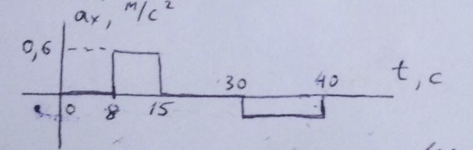

Начальная скорость трамвая v0x = 8 м/с. Начальная координата x0 = -100 м. Найдите ускорение при торможении, если известно, что при t = 40 с vx = 0. Найдите путь трамвая и максимальную скорость, а также его среднюю скорость. Постройте графики vx(t) и x(t).